…/… SINIF KURALLARI

1- Kavga etmeyiz.

2-Koridorda koşmayız, gürültü etmeyiz.

3-Sınıfta koşmayız, oyun oynamayız.

4- Zil çaldıktan sonra sınıfa girer, gerekli araç gereçlerimizi hazırlayarak öğretmenimizi bekleriz.

5-Derste konuşmayız, öğretmenimizi dikkatli dinleriz.

6-Okula zamanında geliriz.

7-Merdivenlerden koşarak inip çıkmayız.

8- Okulumuzu ve sınıfımızı temiz tutarız.

9- Arkadaşlarımızın araç-gereçlerini izinsiz kullanmayız.

10- Ders sırasında başka şeylerle ilgilenmez, arkadaşlarımızla konuşmayız.

11- Okuldaki tüm öğretmenlere saygı gösteririz.

12- Konuşan arkadaşımızın sözünü kesmeyiz, parmak kaldırıp izin alarak konuşuruz.

13- Okul ve sınıf eşyalarına zarar vermeyiz.

14- Tuvaletleri temiz kullanır, muslukları açık bırakmayız.

15- Öğretmenimizle ve arkadaşlarımızla yüksek sesle konuşmayız.

16- Ödevlerimizi gününde, doğru ve güzel yaparız.

17-Sorumluluklarımızı bilir, görevlerimizi zamanında tamamlarız.

18-Kıyafetimizi, defter ve kitaplarımızı her zaman temiz ve düzenli tutarız.

19- Etkinlik ve oyunlarda arkadaşlarımızla iyi geçinir, hata yaptığımızda özür dileriz.

20- **Yukarıda yazılı olan kuralları sınıfımızda hep birlikte belirledik. Bunlar bizim kurallarımız. Bizim olan bu kurallara sahip çıkacağım ve bu kurallara uyacağım.**

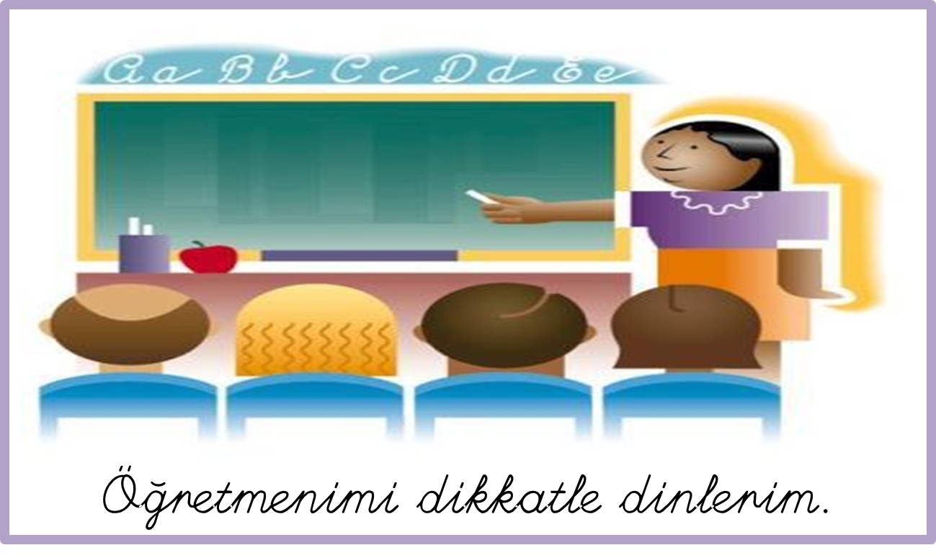

…/… SINIFI ÖĞRENCİLERİ